**贵阳市自然资源和规划局关于观山湖区众元智能配电设施、高效节能电气设备及器材制造建设项目建设工程规划许可行政审批批前公示**

1. **项目基本情况**

项目名称：众元智能配电设施、高效节能电气设备及器材制造建设项目

建设单位：贵州众元电力科技有限公司

项目建设位置：本项目拟建于观山湖现代制造工业园区东纵线与贵黄公路交叉口东北侧

申报类别：建设工程规划许可证

审批部门：贵阳市自然资源和规划局

**二、项目公示依据及地点**

公示依据：

依据《中华人民共和国行政许可法》、《中华人民共和国城乡规划法》、《中华人民共和国政府信息公开条例》、《关于城乡规划公示公开的规定》等，进行规划行政审批批准前公示。

公示类别：批前公示

公示地点：项目现场及贵阳市自然资源和规划局官网

公示网址：zyghj.guiyang.gov.cn

**三、规划设计方案（主要经济指标以以《建设工程规划许可证》及其附图为准）**

**1.经济技术指标表**

|  |  |  |  |  |  |  |  |  |  |  |
| --- | --- | --- | --- | --- | --- | --- | --- | --- | --- | --- |
| **规划指标表** | | | | | | | | | | |
| **土地出让规划指标** | | | | | | | | | |  |
| **土地出让合同编号** | | | | | **观山湖区现代产业园02-01-05地块三（A）** | | | | |  |
| **规划总用地面积(㎡)** | | | | | **33665.50** | | | | |  |
| **计容用地面积(㎡)** | | | | | **28807.42** | | | | |  |
| **可建设规模面积(㎡)** | | | | | **28807.42-72018.55** | | | | |  |
| **容积率(%)** | | **1.0-2.5** | | | **建筑密度（%)** | | **40≤建筑密度≤60** | | |  |
| **绿地率（%）** | | **≤20** | | | **建筑限高（M）** | | **40.0** | | |  |
| **用地性质** | | **性质分类** | | | | | | **比例（%）** | |  |
| **主要性质** | | | **工业用地** | | | **70.0** | |  |
| **兼容性质** | | | **物流仓储用地** | | | **30.0** | |  |
|  | | |  | |  |
| **总平图设计方案主要技术经济指标(总指标表数据)** | | | | | | | | | |  |
| **用 地 指 标** | | | | | | | | | |  |
| 总用地面积(M2) | | **33665.5** | | | 可计容用地面积(㎡) | | **28807.42** | | |  |
| 不可计容用地面积(㎡) | | **4858.08** | | |  |
| 生产性用地面积 | | **28807.42** | | | 比例(%) | | **100.00%** | | |  |
| 非生产性用地面积 | | **0.00** | | | 比例(%) | | **0.00%** | | |  |
| 绿地面积(㎡) | | **2355.76** | | | 绿地率(%) | | **8.18%** | | |  |
| **建筑规模** | | | | | | | | | |  |
| 总建筑面积(㎡) | | **39616.69** | | | 计入容积率面积(㎡) | | **38545.99** | | |  |
| 不计入容积率面积(㎡) | | **1070.7** | | |  |
| 总建筑基底面积(㎡) | | **14362.22** | | | 建筑密度(%) | | **49.86%** | | |  |
| 容积率 | | **1.34** | | |  |
| 生产性建筑面积(㎡) | | **38545.99** | | | 比例(%) | | **100.00%** | | |  |
| 非生产性建筑面积(㎡) | | **0** | | | 比例(%) | | **0.00%** | | |  |
| 总停车位（个） | | **36** | | **其中** | 位置 | | 数量（个） | | 比例（%） |  |
| 室外 | | **36** | | **100.0%** |  |
| 室内 | 0 | 平面车位 | **0** | **0.0%** |  |
| 机械车位 | **0** | **0.0%** |  |
| 建筑总栋数(栋） | | **2** | | 最高建筑层数（层） | | 5 | 最高建筑高度(M) | | **23.9** |  |
| 建筑命名及编号 | | 命名 | | **科研厂房、丁类厂房** | | | | | |  |
| 编号 | | **1#-2#** | | | | | |  |
| 计入容积率分项建筑面积(㎡) | | | | | | | | | |  |
| 建筑性质 | **生产用房** | **配套用房** |  |  |  |  |  |  |  |  |
| 面积(㎡) | **38545.99** |  |  |  |  |  |  |  |  |  |
| 不计入容积率分项建筑面积(㎡) | | | | | | | | | |  |
| 建筑性质 | **其他设备房** | **其他** |  |  |  |  |  |  |  |  |
| 面积(㎡) | **1070.7** | **0** |  |  |  |  |  |  |  |  |

|  |  |  |  |  |  |  |  |  |  |  |
| --- | --- | --- | --- | --- | --- | --- | --- | --- | --- | --- |
| 单栋建筑指标 | | | | | | | | | | |
| 建筑命名及编号 | | 层数 | | 建筑高度（M） | 建筑面积 | | | 基底面积(㎡) | ±0.00标高 | 备注 |
| 建筑命名 | 编号 | 地上 | 地下 | 总面积(㎡) | 计容 | 不计容 |
| **1#厂房(丁类)** | **1#** | **5** | **1** | **23.9** | **6883.15** | **5812.45** | **1070.7** | **1437.76** | **1268.7** |  |
| **2#厂房（丁类）** | **2#** | **2** |  | **21.8** | **32733.54** | **32733.54** |  | **12924.46** | **1268.8** | 该厂房二层建筑层高为12.00m,根据《国土资源部关于发布和实施〈工业项目建设用地控制指标（试行）〉的通知》（国土资发232号）规定，当建筑物层高超过8米时，在计算容积率时该层建筑面积加倍计算。 |

**2.总平面图**

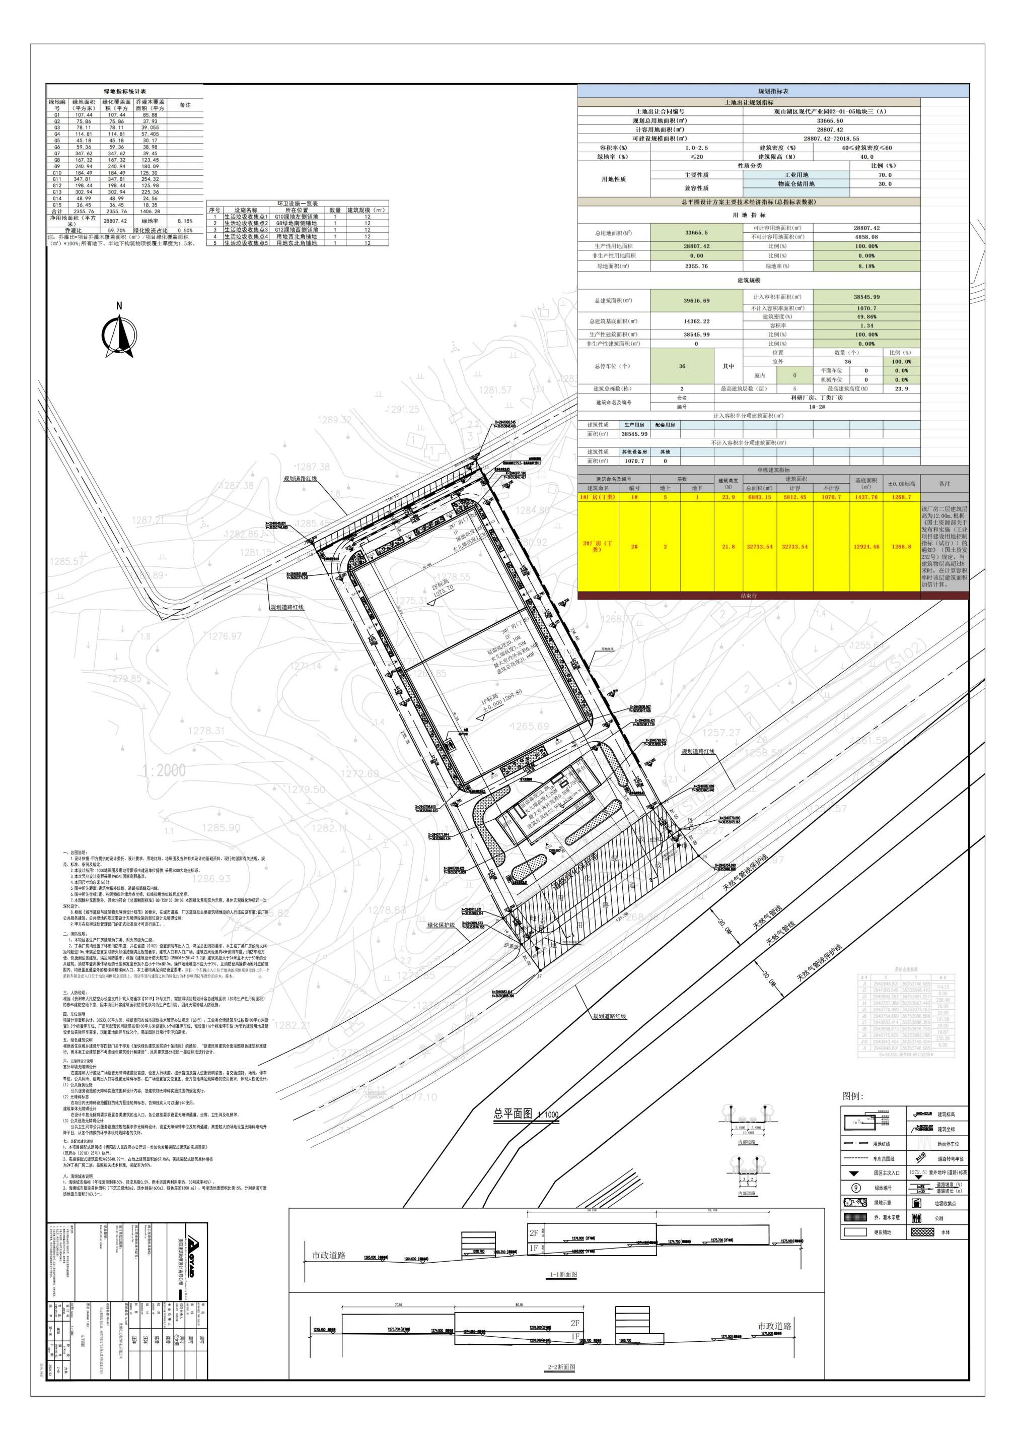

**四、意见反馈及联系方式：**

相关利害关系人如对上述批前公示内容不明确、有异议或相关意见的，可以按照以下联系方式进行咨询反映。

贵阳市自然资源和规划局地址：贵阳市观山湖区桃林路1号

承办处室：贵阳市自然资源和规划综合行政执法支队空间规划执法三科

业务咨询电话：87981516 联系人：徐嘉琪

党风办（21楼） 监 督 电 话：85865165 联系人：王兴亚

办公室（22楼） 监 督 电 话：85828539 联系人：李 康

公示期自2025年 9 月 4日至2025 年9月 12日止，共计7个工作日。

贵阳市自然资源和规划局

2025年9月4日